**МІНІСТЕРСТВО ОСВІТИ І НАУКИ УКРАЇНИ НАЦІОНАЛЬНИЙ УНІВЕРСИТЕТ “ЛЬВІВСЬКА ПОЛІТЕХНІКА”**

**ІНСТИТУТ КОМП’ЮТЕРНИХ НАУК ТА ІНФОРМАЦІЙНИХ ТЕХНОЛОГІЙ**

**Кафедра систем штучного інтелекту**

**Лабораторна робота №11**

з дисципліни

**«Організація баз даних та знань»**

на тему

***“Розробка та застосування транзакцій”***

# Виконав:

## студент групи КН-207

Даніловський Юрій

**Прийняла:** Мельникова Н. І.

## Львів – 2019 р.

**Мета:** навчитися використовувати механізм транзакцій у СУБД MySQL. Розробити SQL запити, які виконуються як єдине ціле в рамках однієї транзакції.

**Хід роботи**

Транзакцію будемо проводити над таблицею department. Зміст таблиці до початку транзакції.

select * from department;

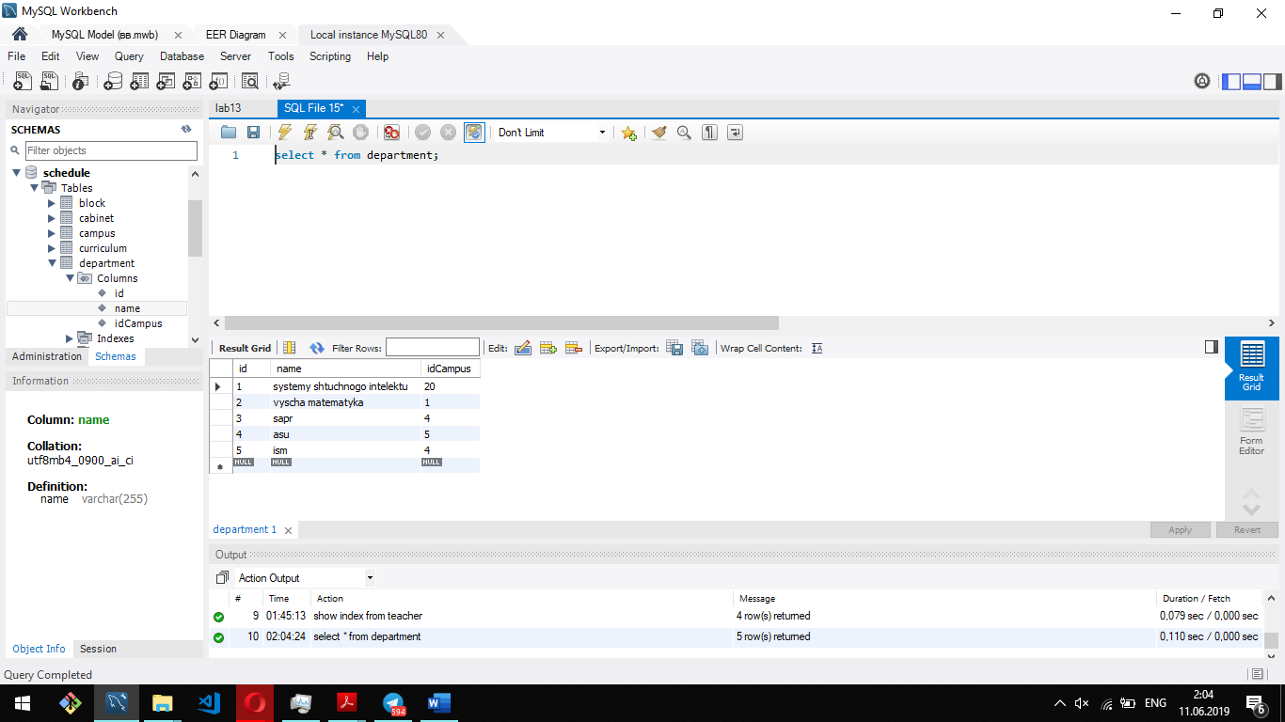

Вимкнення автоматичного збереження змін

set autocommit = 0;

Вдала транзакція

start transaction;

insert into department (`name`,idCampus) value ("prykladna lingvistyka", 5);

commit;

select * from department;

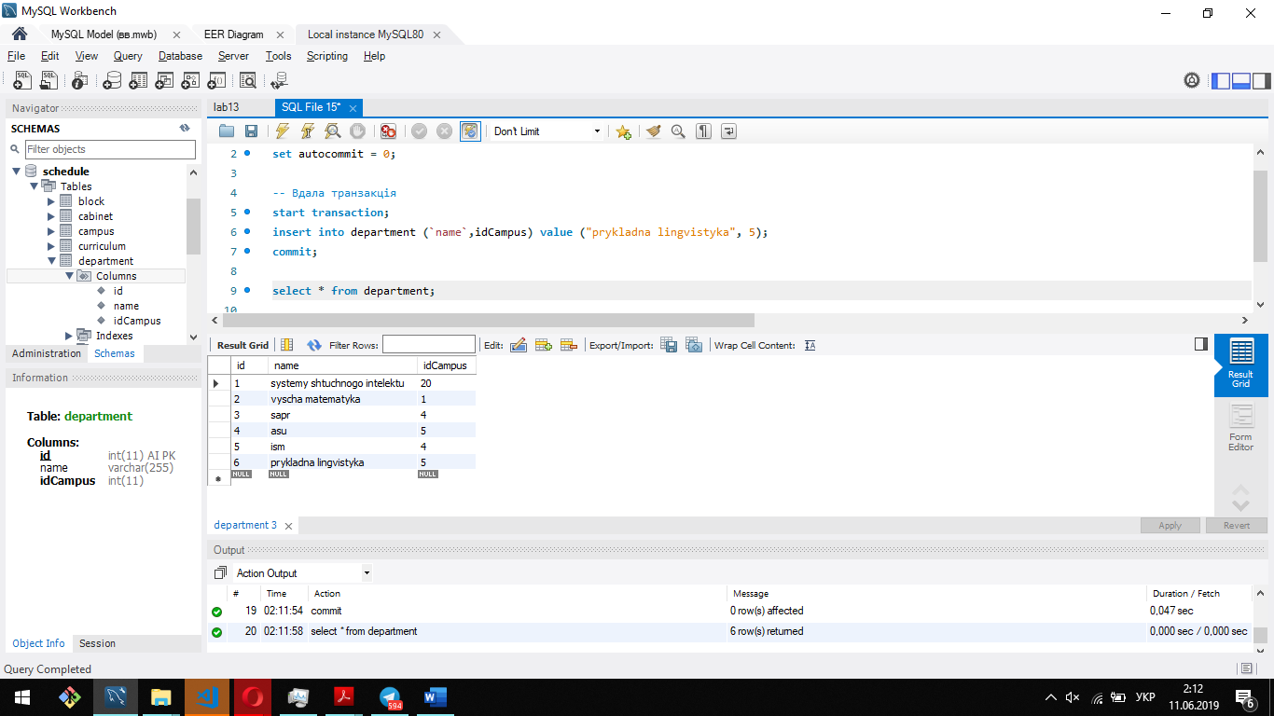

Невдала транзакція в використанням точки збереження

start transaction;

insert into department (`name`,idCampus) value ("pravo", 11);

update department set idCampus = 4 where id = 6;

savepoint s1;

insert into department (`name`,idCampus) value ("geodeziya", 9);

delete from department where id = 10;

rollback to savepoint s1;

select * from department;

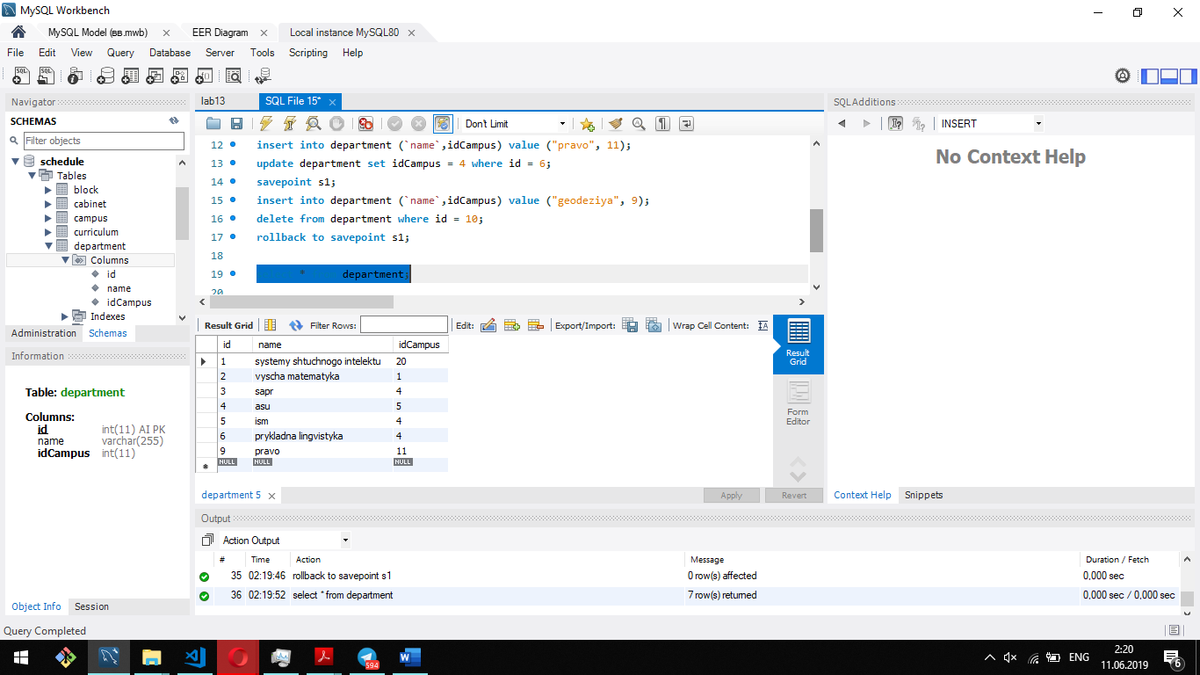

Висновок: на цій лабораторній роботі я ознайомився із механізмом транзакцій у СУБД MySQL